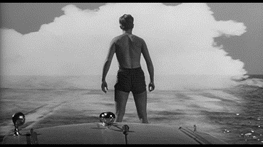 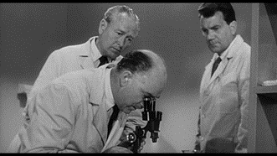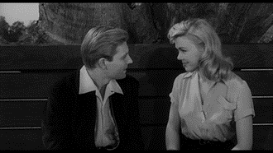 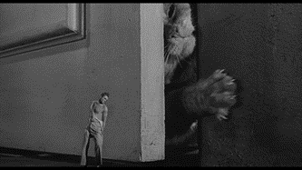 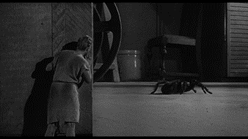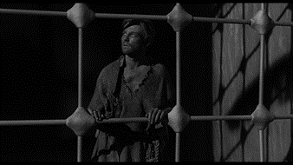

Il est devenu si microscopique qu’il peut s’échapper de la cave etpartir à la rencontre d’un nouveau monde, celui de l’infiniment petit.

partir à la rencontre d’un nouveau monde, celui de l’infiniment petit.

Apparemment le mal est stoppé, il reprend même quelques centimètres et quelques kilos et s’imagine alors pouvoir vivre une vie de nain.

Il survit donc dans cet univers en luttant pour sa survie avec une araignée.

Scott CAREY coule des jours heureux avec sa femme Louise sur un bateau. Un nuage bizarre l’enveloppe un instant avant de disparaître et de lui laisser des marques extérieures sur le corps. Ces traces le changeront et changeront sa vie…

Au bout de 6 mois, il se rend compte qu’il rapetisse régulièrement. Il comprend que le nuage qui l’a enveloppé est la source de ses ennuis. Il devient un cobaye pour la médecine et une attraction médiatique.

Le rétrécissement reprend, il doit vivre dans une maison de poupée, il lutte avec son chat qui apparaît alors comme un gros félin. Scott tombe alors dans la cave, Louise le tient pour mort lorsqu’elle rentre et qu’elle retrouve un morceau de son vêtement imbibé de sang et qu’elle voit le chat se lécher les babines.

Une nouvelle vie commence pour lui dans la cave. Il utilise les objets à sa portée pour essayer de retrouver l’étage supérieur de la maison. Il n’arrive ni à se faire entendre, ni à se faire voir de sa femme et de son frère lorsqu’ils descendent à la cave pour chercher une malle.